23.05.2020 WOCHENENDE Heidenheimer Zeitung

Gesucht: der beste Stop-Motion-Film
Mit einer Stop-Motion-App lassen sich ganz schnell tolle Filme drehen. Mach mit beim Wettbewerb! Einsendeschluss ist der 10. Juni.
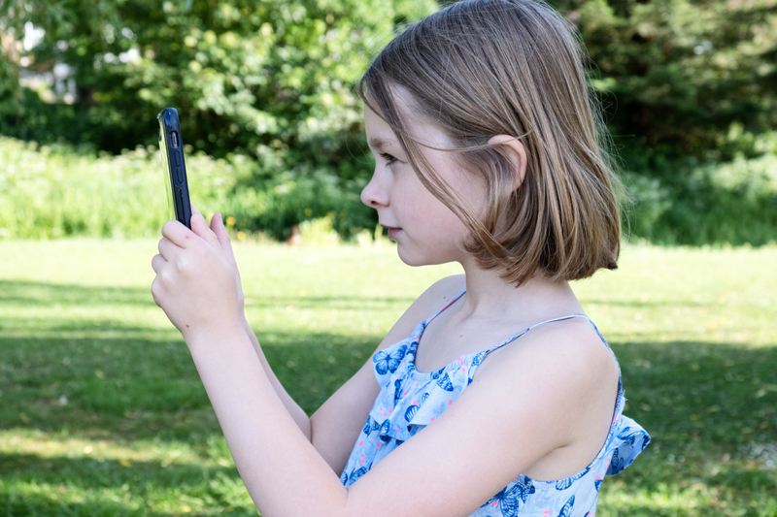
adobe.stock.com/steve
Noch immer heißt es für viele Schüler Homeoffice statt Schulbank: Dass da auch mal Langeweile aufkommen kann, ist verständlich. Wie wäre es zur Abwechslung mal mit einer kreativen Aufgabe? Unter dem Motto „Kreativ im Lockdown“ veranstalten der Heidenheimer Verein G-Recht und „Wir lesen“, das Bildungsprojekt der Heidenheimer Zeitung, einen Wettbewerb für Schüler im Alter von zehn bis 15 Jahren. Gesucht wird der beste Stop-Motion-Film.
Was damit gemeint ist? Und wie das Ganze funktioniert? Ganz einfach: Stop-Motion ist eine Filmtechnik, die funktioniert wie das frühere Daumenkino: Aus vielen aneinander gereihten Einzelbildern entsteht ein Film. Alles, was man dazu braucht, ist eine Stop-Motion-App. Damit lässt sich ganz einfach und schnell ein toller Film drehen. Die App „Stop Motion Studio“ ist kostenlos für Android und IOS und kann mit dem Tablet oder Smartphone benutzt werden. Die Benutzung dieser App ist weitestgehend selbsterklärend.
Ohne gute und kreative Ideen, die drinnen oder im eigenen Garten umgesetzt werden können, geht es natürlich nicht. Benutzt werden kann zum Beispiel: Knete, Lego, Playmobilfiguren, buntes Papier, Klötzchen, Kreide, Kuscheltiere. Falls man den Film mit Personen drehen möchte, sind auch eigene Darsteller nötig.
Für weitere Anregungen gibt es auf Youtube viele Ideen die man ganz einfach umsetzen kann. Zum Beispiel: Chalky Adventure, The Monster Stop Motion Knete Frühling, Playmobil Campingurlaub Stop Motion, Candy Short Stop Motion Film.
Hier noch einige Tipps
Nach jedem gemachten Foto macht man eine klitzekleine Veränderung an den Gegenständen oder Personen und schießt dann das nächste Foto. Der Film wirkt nämlich lebendiger, wenn sich die Arme und Beine der Figuren sowie die Gesichter bewegen. Vor- und Abspann des Films können animiert werden, indem beispielsweise der Titel des Films oder die Namen der Mitwirkenden auf ein Papier geschrieben und dabei Fotos gemacht werden.
Teilnehmen? So funktioniert’s
Du willst am Wettbewerb teilnehmen? Dann lade dein Video einfach und kostenfrei bei www.wetransfer.com hoch um deinen Stop-Motion-Film an uns zu senden. Füge deine Filmdatei dort ein, schicke sie an: franziska.danner@g-recht.org, füge noch deine eigene E-Mail-Adresse ein und hinterlasse eine Nachricht mit deinen Kontaktdaten. Du erhältst danach in deinem Email Postfach einen Code, den du dann bei wetransfer.com eingeben musst. Danach erhalten wir dann einen Link mit dem wir deine Filmdatei herunterladen und anschauen können.
Einsendeschluss ist der 10. Juni 2020. Die Jury wird nach Einsendeschluss die besten Filme küren und die Gewinner benachrichtigen. Die Jury besteht aus dem Team von G-Recht, einem Vertreter von „Wir lesen“, Jan von der Osten (Leiter des Kreismedienzentrums) und Sonja Mailänder (Vertreterin des Landesmedienzentrums).
Zu gewinnen gibt es
1. Platz: Einkaufsgutschein der Schloss-Arkaden im Wert von 50 Euro
2. Platz: Einkaufsgutschein der Schloss-Arkaden im Wert von 25 Euro
3. Platz: Eis-Gutschein von Gelatiamo in Höhe von 15 Euro
4. Platz: City Schexs in Höhe von 10 Euro
5. Platz: FCH-Trinkflasche

